**问题**

1. 企业信息：

柳江县经济开发区管理委员会新兴污水处理厂 pscode=450200000097

监控点名称：污水总排口 监控点编码：1 MN=45007720003903

1. 问题描述：

该企业污水总排口下设有多个污染因子：COD、氨氮、总磷、总氮；其中总磷、总氮数据都能正常入库，但是COD与氨氮小时数据经常性不入库，导致系统上显示数据缺失，如下图：

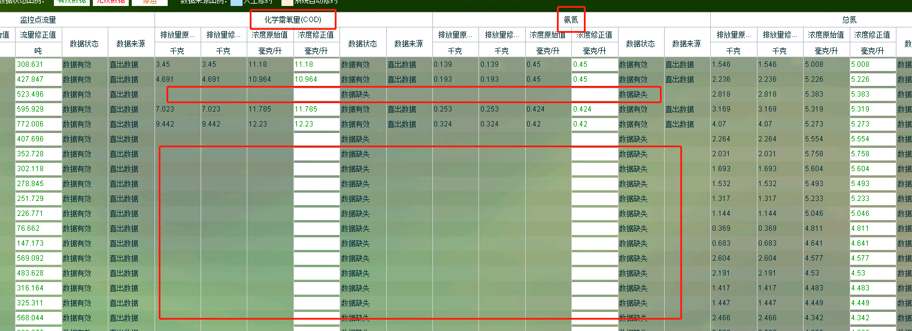

1. 排查过程：

3.1、检查了数据缺失时段的原始包，原始包crc校验没问题，检查原始包格式也没发现问题，以5.13号9点数据为例，系统上显示COD与氨氮数据缺失（流量、总磷、总氮不缺失），如下图所示：

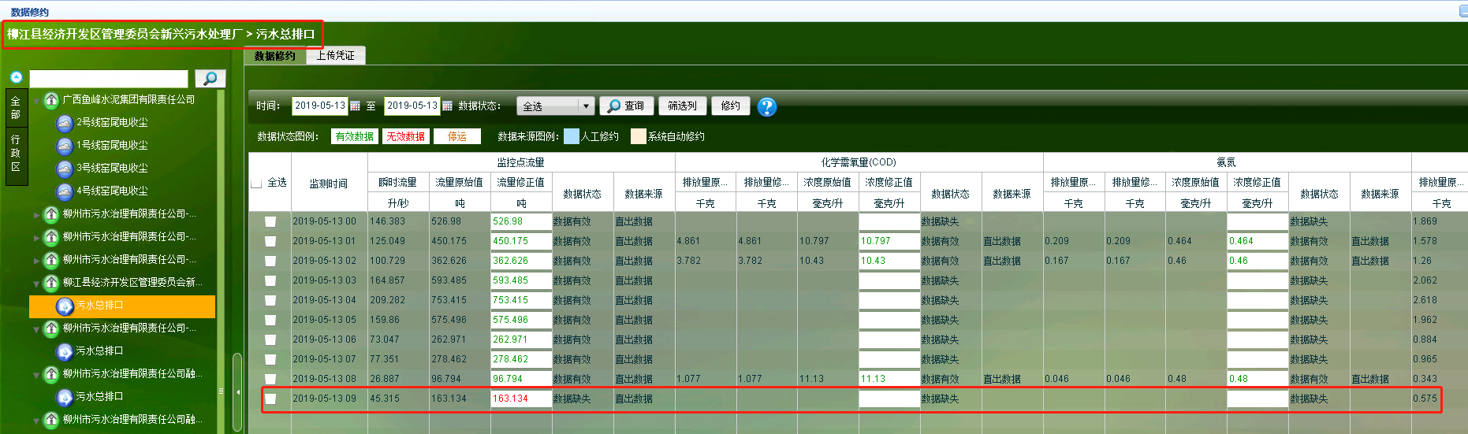

3.2、原始包如下：

##0419ST=32;CN=2061;PW=699082;MN=45007720003903;CP=&&DataTime=20190513090000;011-Min=10.530,011-Max=11.130,011-Avg=10.725,011-Cou=1.750;060-Min=0.440,060-Max=0.480,060-Avg=0.445,060-Cou=0.073;B01-Min=7.476,B01-Max=187.824,B01-Avg=45.315,B01-Cou=163.134;001-Min=7.232,001-Max=7.516,001-Avg=7.442,001-Cou=2679.213;065-Min=3.497,065-Max=3.543,065-Avg=3.527,065-Cou=0.575;101-Min=0.660,101-Max=0.660,101-Avg=0.660,101-Cou=0.108&&5000

3.3、CRC校验通过，如下图：

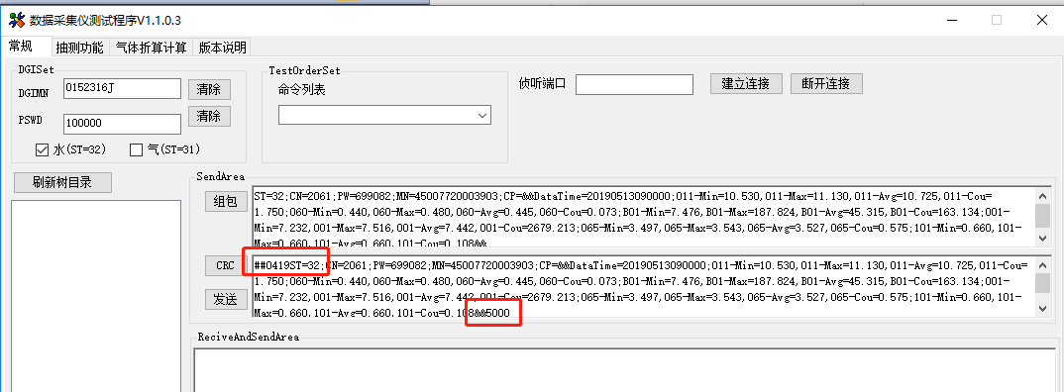

3.4、检查通讯解析文件，通讯第一次收到的原始包已解析，但是在BAK文件夹下，如下图：

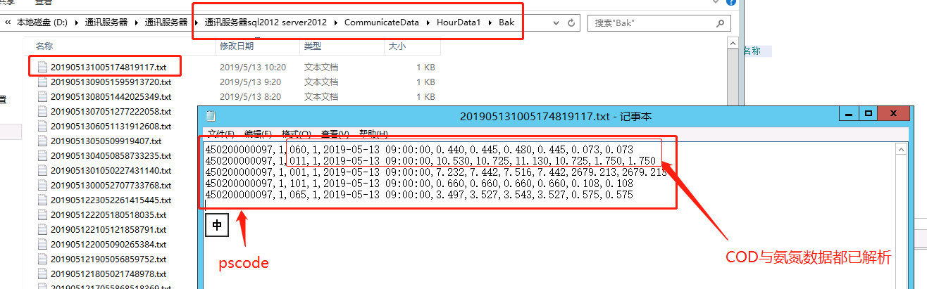

3.5、用tcp工具重发了一遍5.13号9点的原始包，就立马能看到通讯新解析的文件，并且重发该条数据的解析文件正常入库了，解析文件没有跑到BAK文件夹下，如下图：

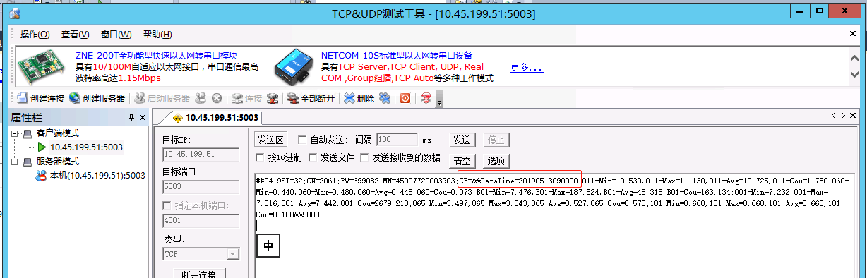

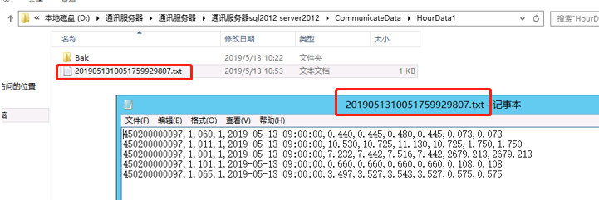

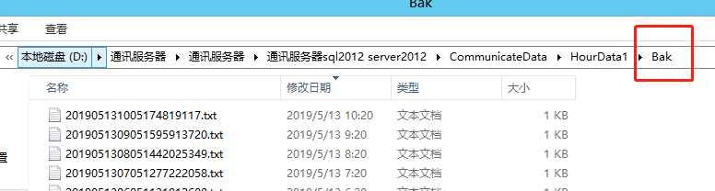

3.6、新解析文件入库后，平台就显示数据了，如下图：

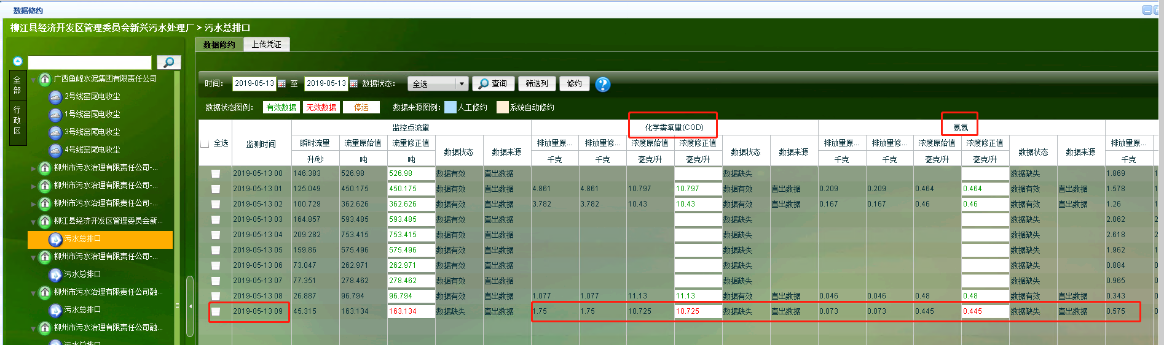

1. 存在问题：

通讯正常收到的原始包，解析后COD与氨氮经常性不能入库，从而导致数据缺失，但是重发数据包，解析的文件可以入库，不知是什么原因。

1. 服务器信息：

地市：柳州市 regioncode=450200000

10.45.199.52:26001 应用、交换服务器 administrator p@ssw0rd110!@

10.45.199.51:26001 通讯、数据库服务器 administrator p@ssw0rd110!@

sa密码：lzshbj

平台地址：

http://10.45.199.52:8800/jointframe/app zhangjie 123456

1. 其他信息：

柳州市国发平台为3.1版本系统